Bilan des mesures APRS via LoRa et FX25

Indicatif des émetteurs
La nacelle était équipée de trois émetteurs :
- APRS sur LoRa fréquence 433 MHz indicatif F4KMN-11
- APRS sur FX25 fréquence 137,05 MHz indicatif F4KMN-13
- Sigfox fréquence 868 MHz indicatif C50EE9

Trajectoire
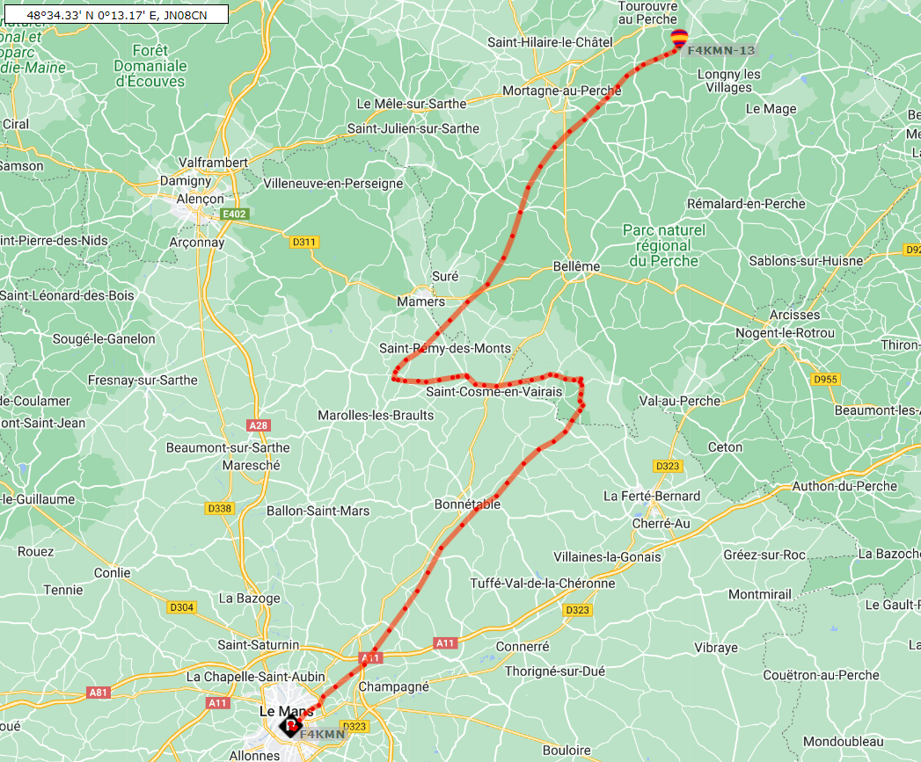

Temps de vol
Départ 13h 45 Arrivée 16h 42 durée 2h 57

Radiation Maxi
69369 pieds = 21 143 m → 107 cpm

Température minimale à l’extérieur
37355 pieds = 11 385 m → -45 °C

Température minimale à l’intérieur
20223 pieds = 6 163 m → +5 °C

Vitesse de montée décollage
1892-181 = 1717 pieds = 521 m 521/120 = 4,34 m/s

Vitesse de montée après le décollage
37355 – 35114 = 2241 pieds = 683 m 683 / 120 = 5,69 m/s

Altitude à l’éclatement
111168 pieds = 33 884 m

Vitesse de descente après éclatement
13941 pieds = 4249 m 4249 / 120 = 35,40 m/s 127 km/h

Trames APRS via LoRA
Pendant le vol, une trame par minute est émise, soit 177 trames transmises.
Les trames ont été entendues et relayées par les relais suivants.

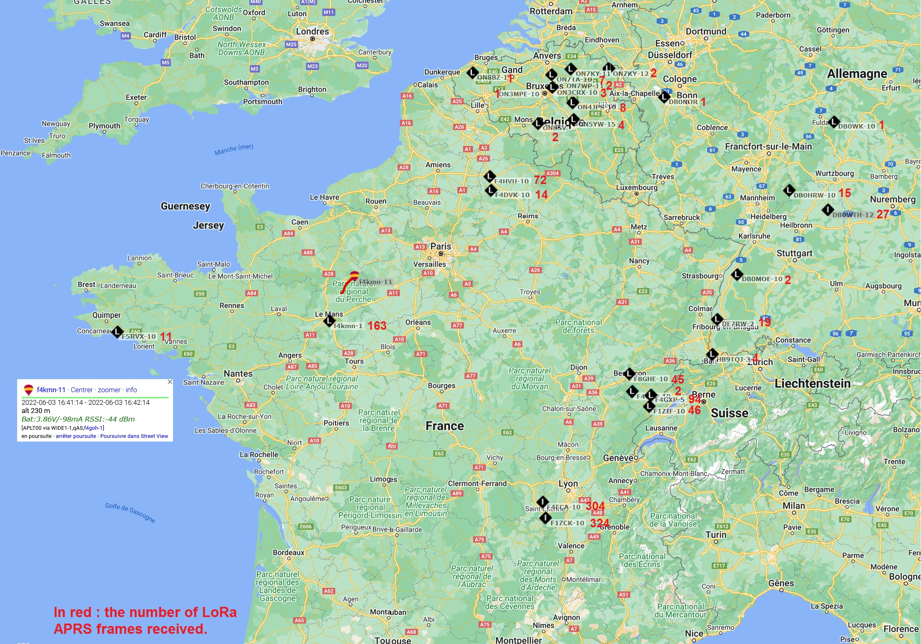
Nombre de trames relayées par station

F1ZCK-10 | 324 | F4GXP-10 | 5
F4ECA-10 | 304 | ON5YW-15 | 4
F4KMN-1 | 163 | HB9TQJ-3 | 4
F4GOH-1 | 122 | ON3CRX-10 | 3
F4GXP-5 | 93 | ON7WP-11 | 2
F4HVU-10 | 72 | F4EWJ-10 | 2
F1ZIF-10 | 46 | DB0MOE-10 | 2
F8GHE-10 | 45 | ON7KY-12 | 2
DB0WTH-12 | 27 | ON8SV-15 | 2
DF7RW-2 | 19 | ON8BZ-13 | 1
DB0HRW-10 | 15 | ON7KY-11 | 1
F4DVK-10 | 14 | DB0NOR | 1
F5RVX-10 | 11 | DB0WK-10 | 1
ON4JPS-10 | 8 | ON3MPE-10 | 1
ON7TA-10 | 7 | F4GXP-3 | 1

Remarque : Les Relais F1ZCK-10 et F4ECA-10 ont bouclé sur eux-mêmes, ce qui explique qu’ils ont entendu plus de messages que le ballon a envoyés.

